**Отчёт по лабораторной работе №6 ВРПО**

**Шматова Юлия 1 курс, 3ИС**

**Задание 4. Установленная версия Git.**

$ git version

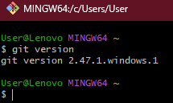

**Задание 5. Получение справки.**

Вводим команду $ git help и получаем список всех команд.

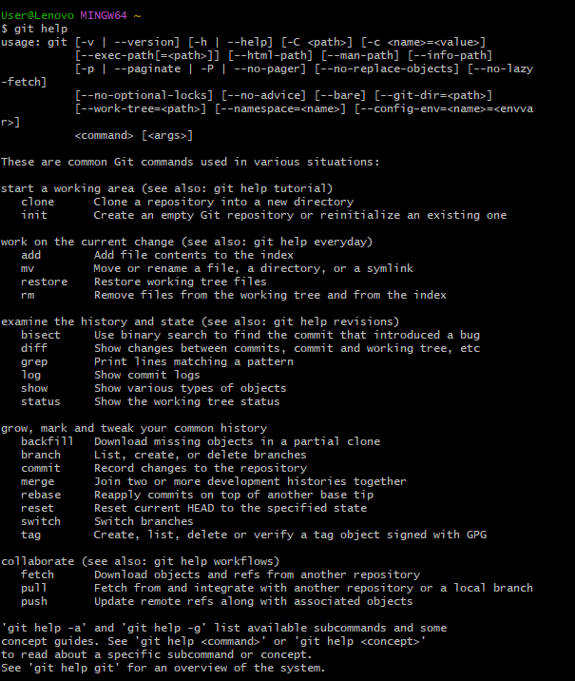

**Задание 6. Создание локального репозитория в выбранной папке.**

Выбираем нужную папку в проводнике, в которой хотим создать репозиторий. Вызываем контекстное меню, кликнув по папке ПКМ. Выбираем Git Bush Here (если его не нашли, то откройте доп. параметры).

В папке появляется .git – локальный репозиторий. Если вы его не видите, то нажмите Просмотреть => Показать => Скрытые элементы.

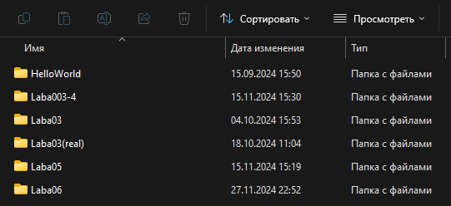



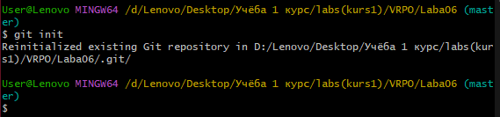



**Задание 7. Создание конфигурация Git.**

Настройка конфигурационного файла с помощью команд:

$ git config –global user.name “Your name”

$ git config –global user.email “youremail.@email.com”

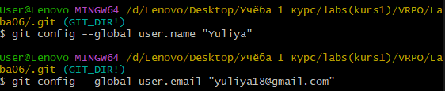

**Задание 8. Проверка настройки конфигурационного файла.**

Для этого используется команда:

$ git config –list

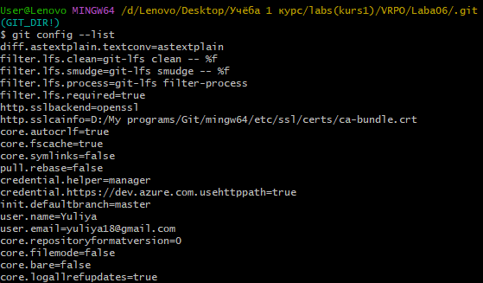



**Задание 9. Инициализация репозитория.**

Инициализация репозитория в выбранной папке выполняется командой $ git init. В рабочей папке создаётся папка .git. В этой папке находится следующее:

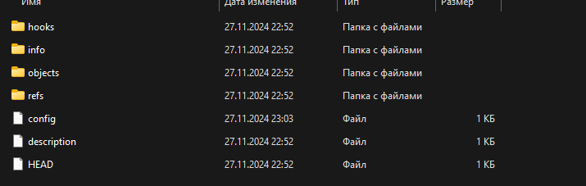

**10. Создание в папке текстового документа Hello.txt.**

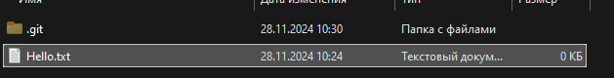

**11. Получение информации о статусе репозитория.**

$git status

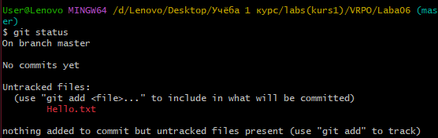

**12. Индексация Hello.txt.**

$git add Hello.txt

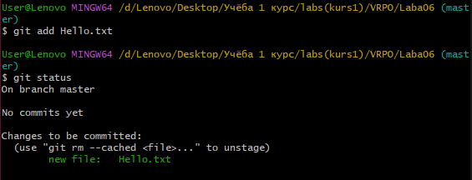

Фиксируем изменения в репозитории с помощью команды:

$ git commit -m "added Hello.txt"

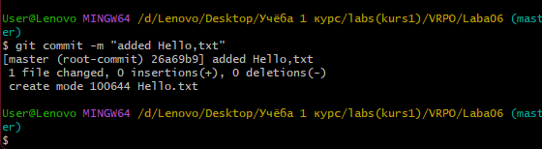

Файл добавлен в ветку master.

**14. Просмотр журнала.**

$git log

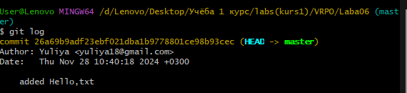

**15. Получение информации о проиндексированных и неиндексированных файлах.**

Создали новый файл Hello2.txt. Изменили Hello.txt.

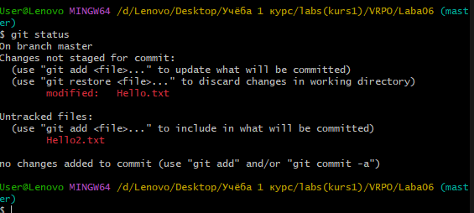

Добавляем новый файл Hello2.txt в репозиторий. Просматриваем статус.

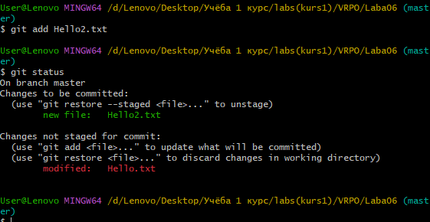

Изменения: добавлен новый файл, модифицирован старый.

**16. Использование log, commit, status, add.**

Эти команды использовались в предыдущих пунктах.

$ git log – просмотр журнала.

$git commit -m – фиксация изменений в репозитории и добавление комментария.

$git status – просмотр статуса.

$git add – добавление нового файла в репозиторий.

**17. Ознакомление с шаблонами .gitignore и настройка этого файла для репозитория.**

Создаём файл с расширением .gitignore. В него добавляем правила для игнорирования.

(Здесь взяты правила с сайта <https://github.com/github/gitignore>, С++.gitignore).

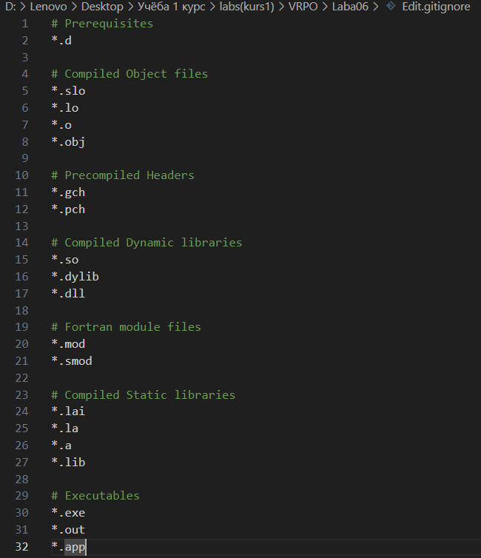

Добавляем файл в репозиторий и фиксируем изменения:

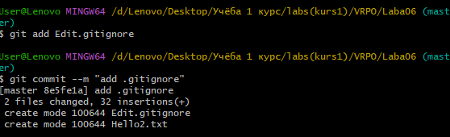

**18. Создание ветки. Переключение на созданную ветку.**

$ git branch test - создание ветки с именем test.

$ git branch – для просмотра веток.

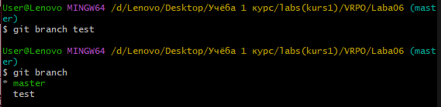

$ git checkout test - переключение на ветку с именем test. (указать HEAD сдвигается на ветку test).

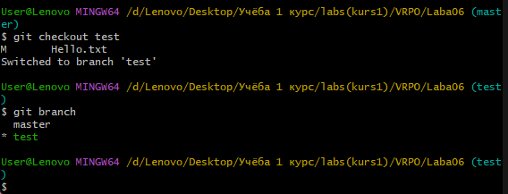

**19. Создание нового файла, добавление его в репозиторий и фиксация изменений.**

Новый файл – test.html

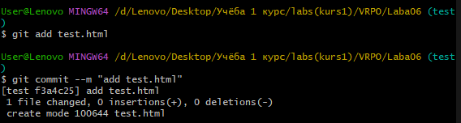

**20. Просмотр списка веток и определение текущей.**

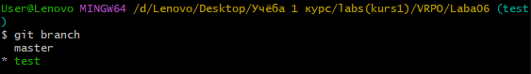

Текущая ветка – test.

**21. Выполнение слияния веток.**

Переходим в ветку, в которой будет выполняться слияние.

$git checkout master

Выполняем $git merge test (test – имя ветки, которую мы хотим слить с текущей).

Далее проверяем статус с помощью $ git status. После делаем просмотр журнала - $ git log.

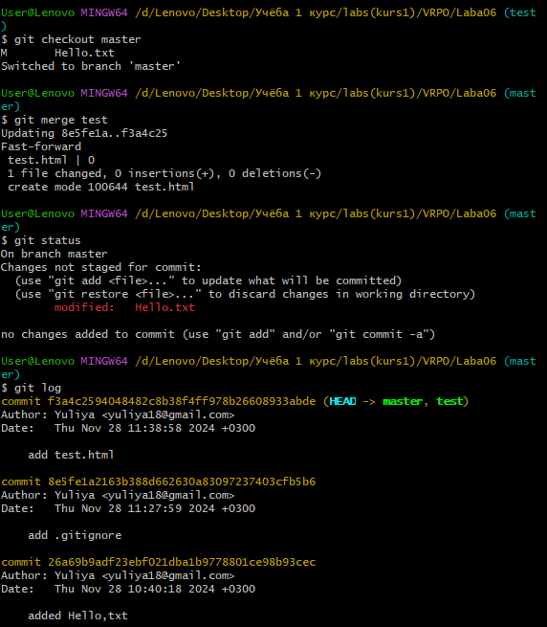



**22. Редактирование файла test.html в разных ветках. Выполнение слияние. Разрешение конфликта слияний.**

Изменения файла, находясь в ветке master.

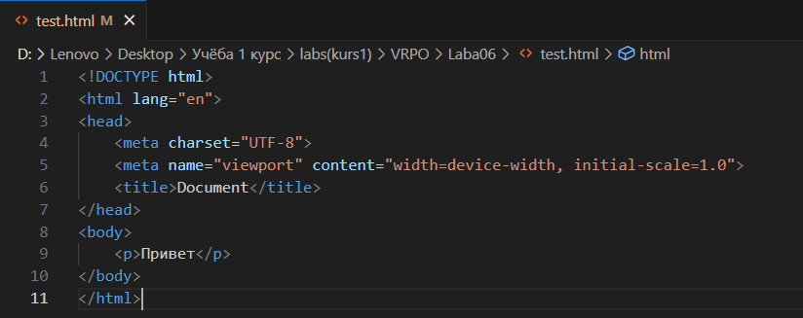



Сохранение изменений

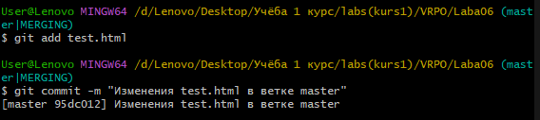

Переход в ветку test

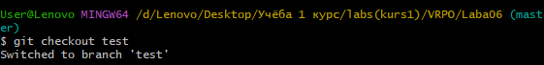

Изменения файла, находясь в ветке test.

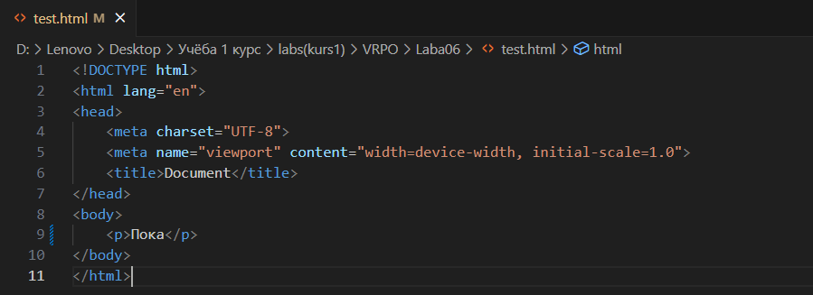



Добавление файла



Сохранение изменений

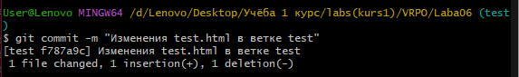

Слияние веток и полученный конфликт

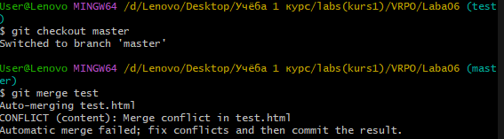

Заходим в файл

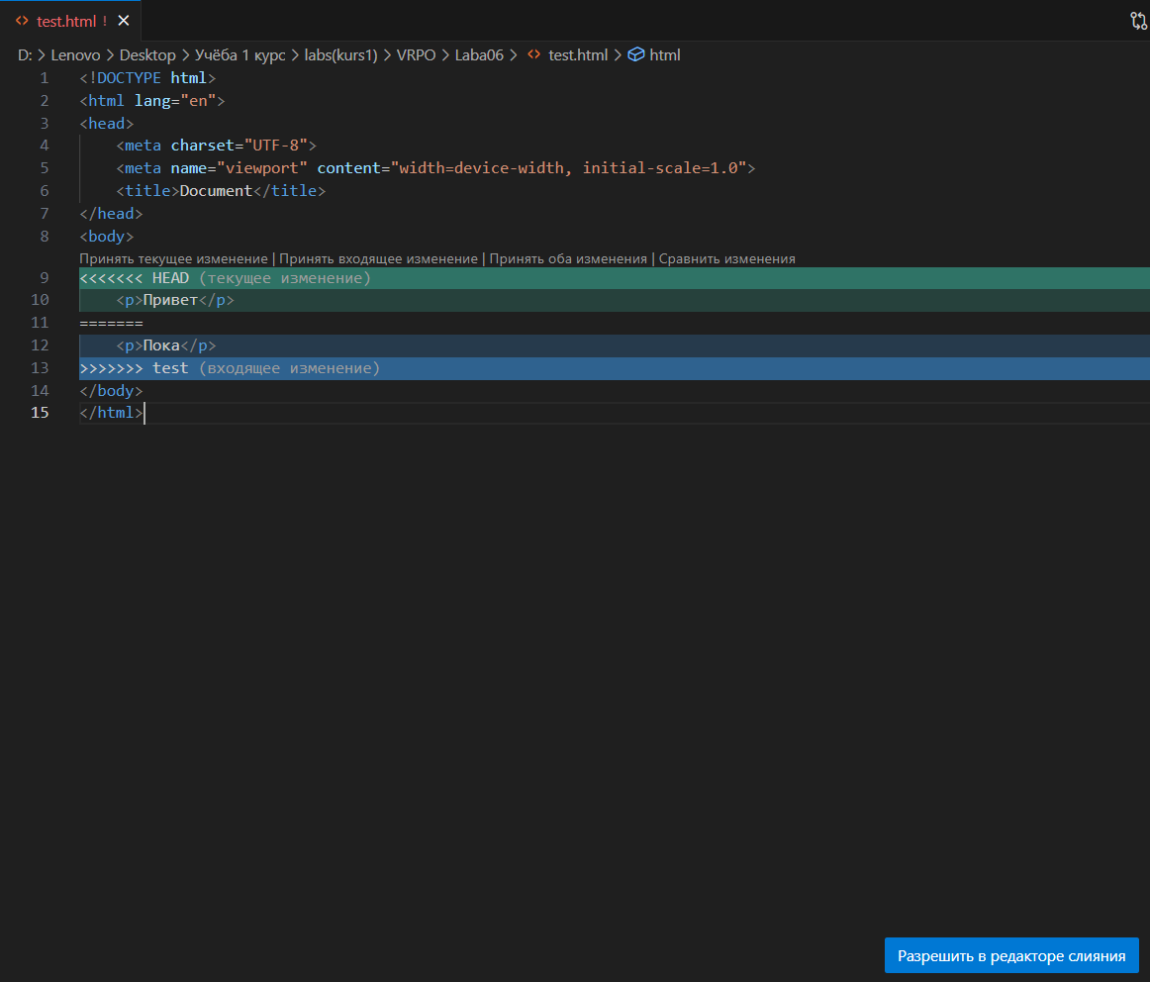



Можем принять либо входящие, либо текущие.

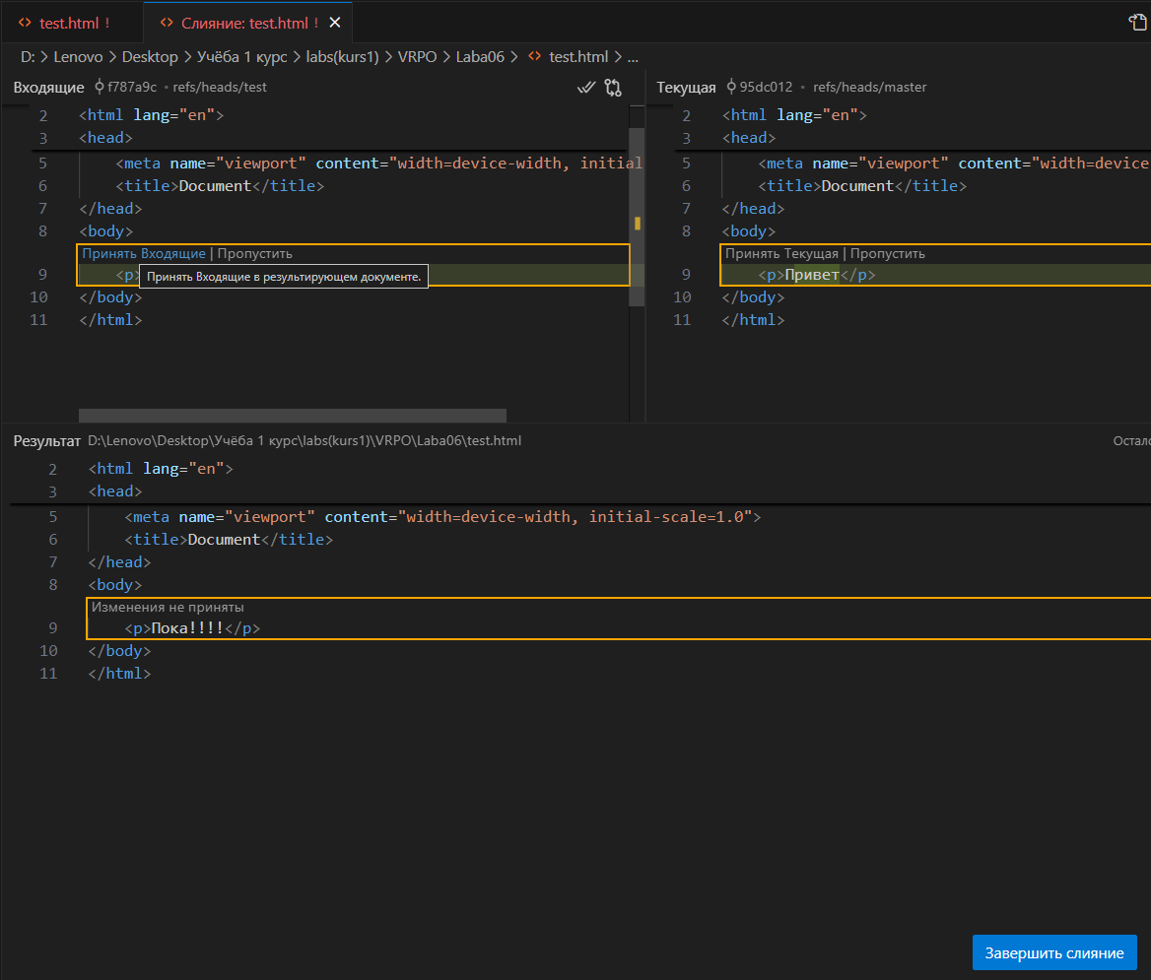



Допустим принимаем Входящие

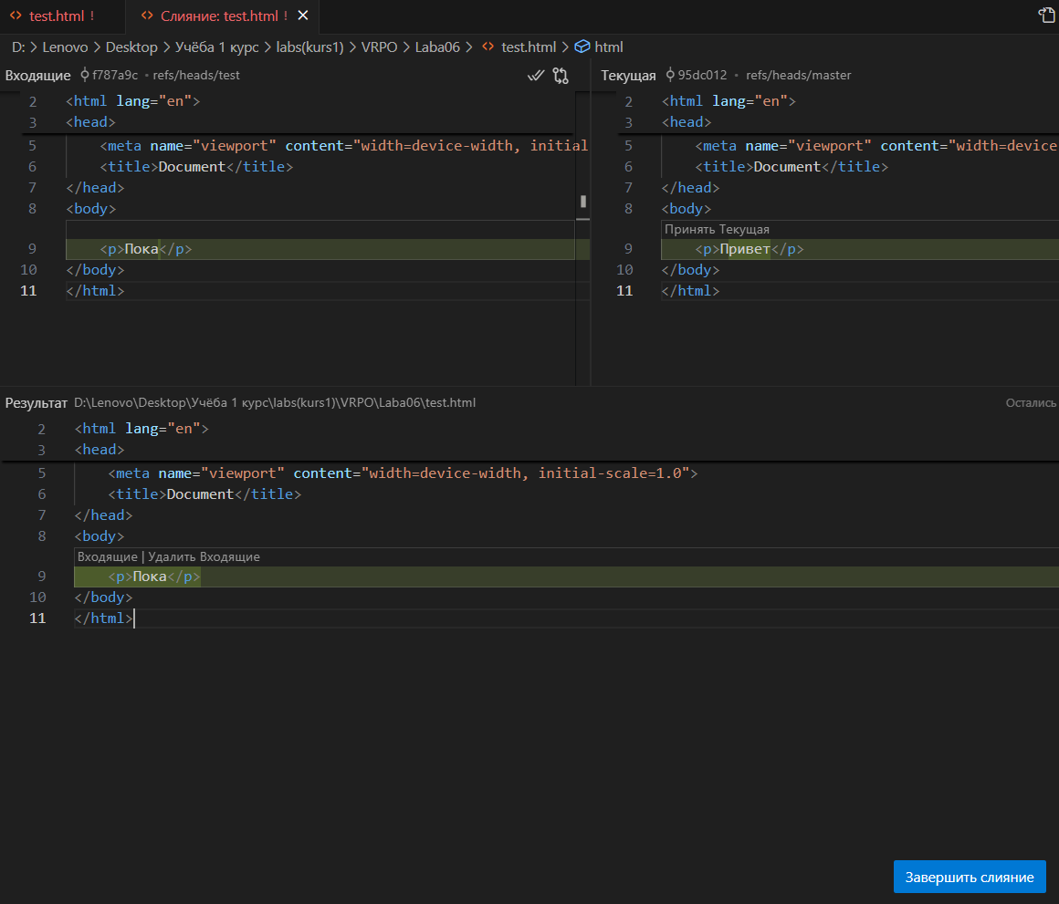



Фиксируем изменения в ветке master

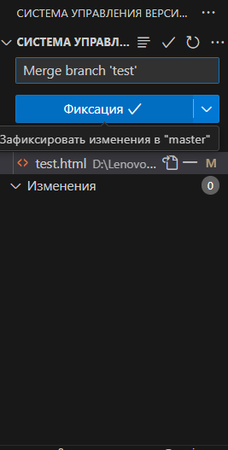

Готово

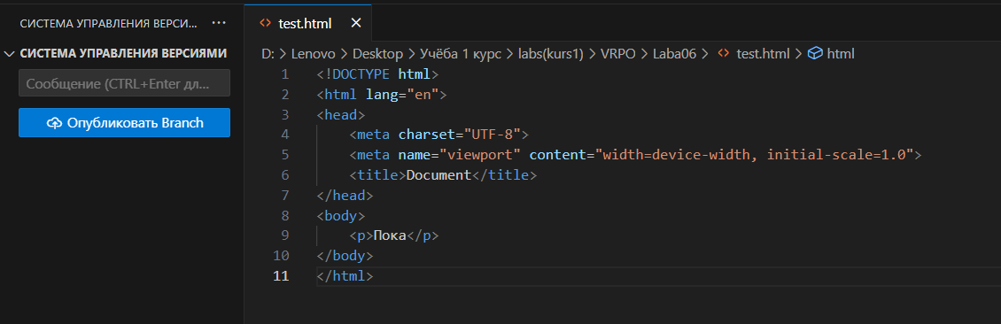

Теперь в двух ветках содержание test.html одинаковое

